МИНИСТЕРСТВО НАУКИ И ВЫСШЕГО ОБРАЗОВАНИЯ

РОССИЙСКОЙ ФЕДЕРАЦИИ

#### ФЕДЕРАЛЬНОЕ ГОСУДАРСТВЕННОЕ

БЮДЖЕТНОЕ ОБРАЗОВАТЕЛЬНОЕ УЧРЕЖДЕНИЕ

ВЫСШЕГО ОБРАЗОВАНИЯ

ВЯТСКИЙ ГОСУДАРСТВЕННЫЙ УНИВЕРСИТЕТ

Факультет автоматики и вычислительной техники

Кафедра радиоэлектронных средств

Отчет по дисциплине

«Цифровые устройства и микропроцессоры»

Лабораторная работа №1

«СИСТЕМА КОМАНД МИКРОПРОЦЕССОРА X86»

Вариант №7

|  |  |  |
| --- | --- | --- |
| Выполнил: студент группы ИНБб–33 |  | Н.Д. Гурецкий |
|  |  |  |
| Проверил: доцент кафедры РЭС |  | М.А. Земцов |

#### Киров 2024

**Цель работы:** изучение системы команд и способов адресации микропроцессоров с архитектурой x86.

**Ход работы:**

**1**.Исходные данные представлены в таблице 1.

Таблица 1 – Исходные данные

|  |  |  |
| --- | --- | --- |
| Вариант | Исходные данные | Задание |
| 7 | X = 15  Y = 79  Z = 81 | Вычислить M = ((X+Y)/4) or (Z-Y-X) |

**2**.Текст программыпредставлен ниже:

.686

.model flat,stdcall

.stack 100h

.data

X db 15

Y db 79

Z db 81

result db 0 ;Для хран результата

.code

ExitProcess PROTO STDCALL :DWORD

Start:

;Скложение X и Y

mov al, [X] ; AL = X

add al, [Y] ; AL = X+Y

;Делим результат на 4

mov bl, 4

mov ah, 0 ;Обнуляем AH перед делением

div bl ; AX/BL, результат идет в AL, а остаток в AH

mov [result], al ;сохранил 1 часть в result

;Вычисляю Z-Y-X

mov al, [Z] ; AL=Z

sub al, [Y] ; AL=AL-Y

sub al, [X] ; AL=AL-X

;Побитовое or

mov bl, [result] ;Загрузил результат 1 части

or al, bl ; AL=AL or result

;Сохраняю финальный результат в result

mov [result], al

Invoke ExitProcess,0

overflow:

Invoke ExitProcess,1 ; По сути, если произошло переполнение, то возвращ. 1

End Start

**3**. Отладка по шагам.

Отладка по шагам представлена на рисунках 1 - 6.

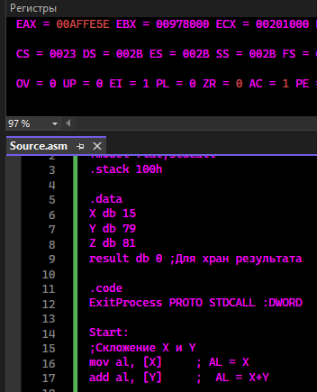

Рисунок 1 – Начало первой операции сложения

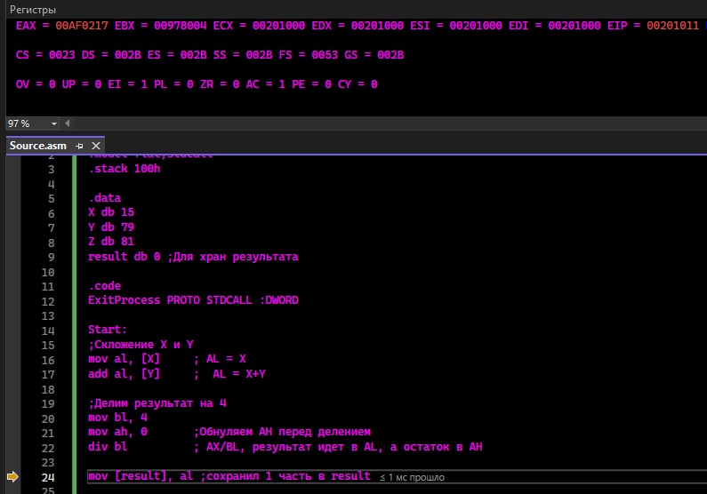

Рисунок 2 – Деление результата сложения на 4

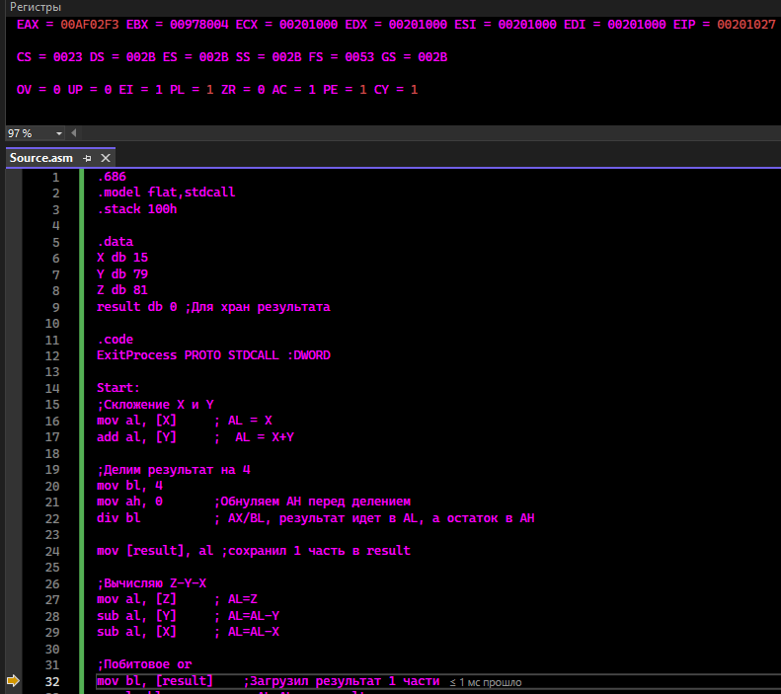

Рисунок 3 – Вычисление Z-Y-X

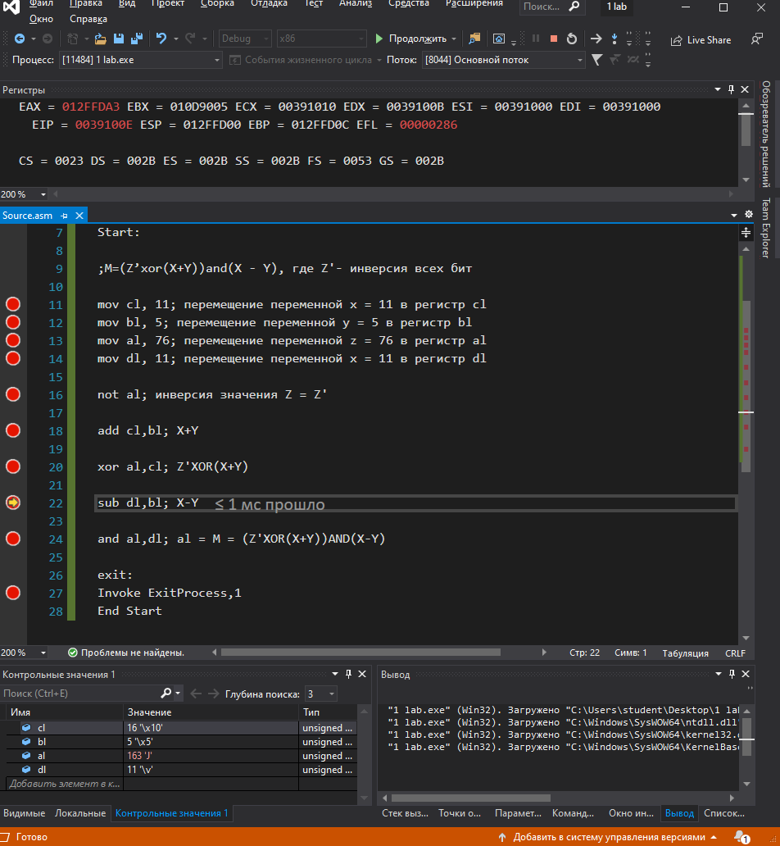

Рисунок 4 – Значение левой части выражения (результат в al)

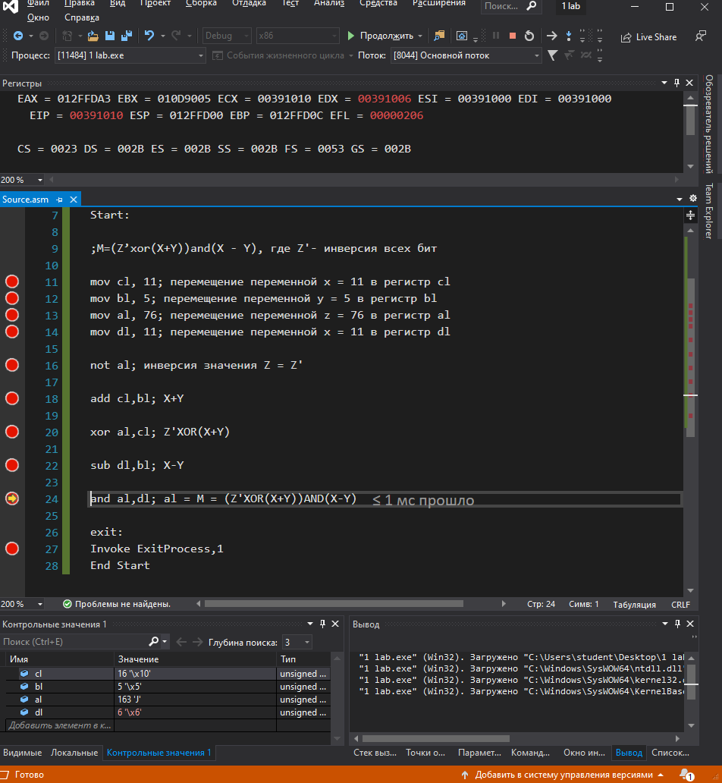

Рисунок 5 – Значение правой части выражения (результат в al)

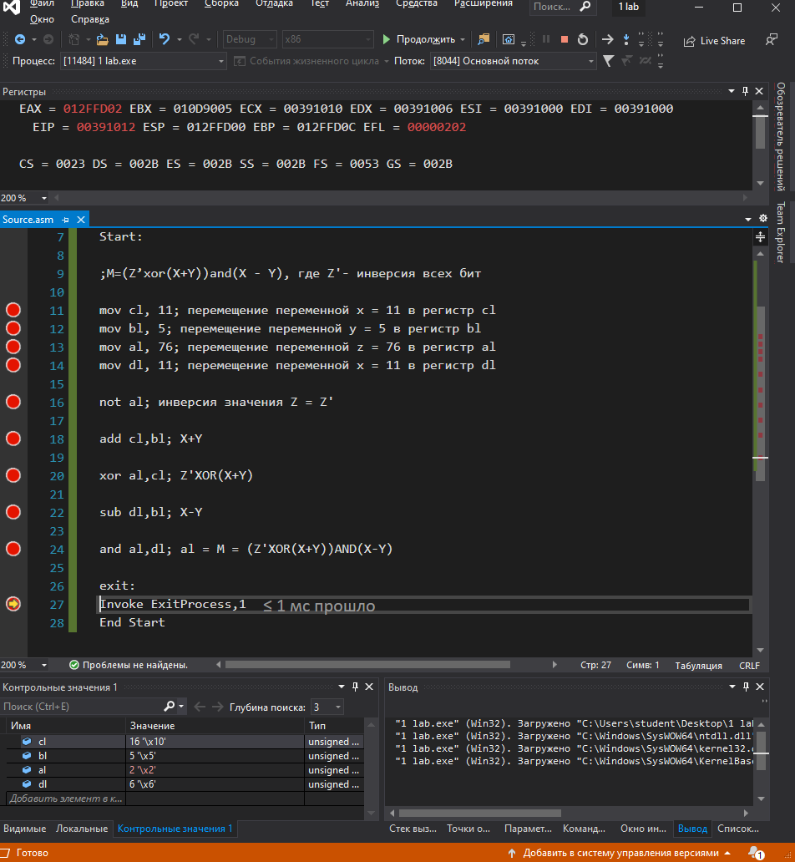

Рисунок 6 – Значение M (результат в al)

**Вывод:** в ходе лабораторной работы была изучена система команд и способов адресации микропроцессоров с архитектурой х86, получены навыки программирования на языке assembler.

